Die Bestandteile des Serienbriefes:

Für einen Serienbrief sind zwei Dateien erforderlich:

- ein Brief bzw. „Hauptdokument“ mit „Seriendruckfeldern“ (Platzhaltern),
- eine „Datenquelle“ bzw. eine Tabelle mit Adressen, deren Spaltenüberschriften die Bezeichnung der Seriendruckfelder darstellen.
<< >>
<< >> << >>
<< >>
<< >>
Anschreiben
(Hauptdokument)
Adressenliste (Datenquelle)
Anrede | Vorname | Nachname | Straße | PLZ/Ort
Herr | Peter | Hubertus | Schulstraße 20 | 22305 Hamburg
Frau | Hille | Möller | Wüstenstraße 33 | 49761 Osnabrück
Herr | Helmut | Schlüter | Mozartstraße 66 | 29488 Wilhelmshaven
Frau | Engeline | Rabenberg | Moorheide 333 | 26121 Oldenburg
Herr | Arnold | Fischer | Apener Weg 2 | 26683 Cloppenburg

1
2
+
=
Sehr geehrte Damen und Herren,

Hiermit übersenden wir Ihnen unseren neuen Hauptkatalog. Wir würden uns freuen, wenn Sie auch in Zukunft ...

Mit freundlichen Grüßen

Wendenquell GmbH...
3

Serienbrief

Herrn
Peter Hubertus
Schulstraße 20
22305 Hamburg

Sehr geehrte(r) Herr Hubertus,

hiermit übersenden wir Ihnen unseren neuen Hauptkatalog. Wir würden uns freuen, wenn Sie ...

Mit freundlichen Grüßen

CreaSystem

Frau
Hille Möller
Wüstenstraße 33
49761 Osnabrück

Sehr geehrte(r) Frau Möller,

hiermit übersenden wir Ihnen unseren neuen Hauptkatalog. Wir würden uns freuen, wenn Sie ...

Mit freundlichen Grüßen

CreaSystem

Herrn
Helmut Schlüter
Mozartstraße 66
29488 Wilhelmshaven

Sehr geehrte(r) Herr Schlüter,

hiermit übersenden wir Ihnen unseren neuen Hauptkatalog. Wir würden uns freuen, wenn Sie ...

Mit freundlichen Grüßen

Wendenquell GmbH

Erstellen des Serienbriefes
Zur Vereinfachung ist das Anschreiben (Hauptdokument) und die Adressentabelle (Datenquelle) im Netzwerk bereitgestellt. Bitte starte „Word 2003“ und öffne das Hauptdokument, sowie die Datenquelle:

Hauptdokument: \\bitte entsprechenden Pfad angeben\Anschreiben.doc
Datenquelle: \\bitte entsprechenden Pfad angeben\Adressentabelle.doc

Anzeigen der Symbolleiste „Seriendruck“
Wechsle zum Anschreiben. Klicke hierzu in der Menüleiste den Menüeintrag:
[ Fenster ]
->[ Anschreiben.doc ]

Um die Seriendruck-Symbolleiste einzublenden, klicke in der Menüleiste auf:
[Extras]
->[Briefe und Sendungen]
->[Seriendruck-Symbolleiste einblenden]

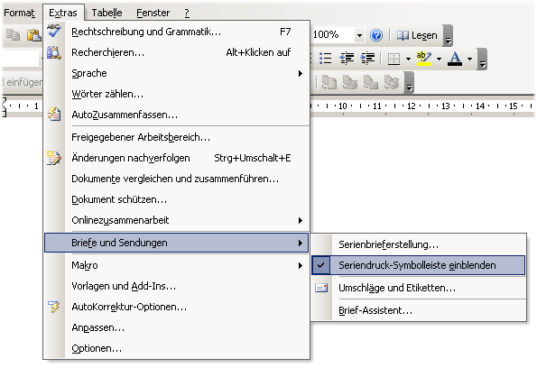

Die Symbolleiste „Seriendruck“ erscheint im Dokument. Du kannst sie nach oben, in den Symbolleistenbereich, verschieben.

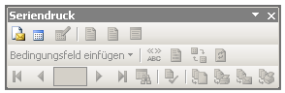

Auswählen der Datenquelle
Wechsle zum Anschreiben. Klicke hierzu in der Menüleiste den Menüeintrag:

[ Fenster ]
->[ Anschreiben.doc ]

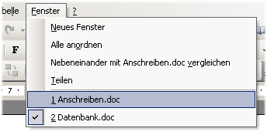

Zwei Schaltflächen in der „Seriendruckleiste“ sind „aktiv“. Mit der Schaltfläche „Datenquelle öffnen“ wird dem aktuellen Dokument (Anschreiben) eine Datenquelle zugewiesen.

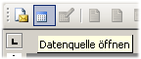

In dem nun folgenden Dialog ist auf den Pfad der Datenquelle zu verweisen:

Datenquelle: \\bitte entsprechenden Pfad angeben\Adressentabelle.doc
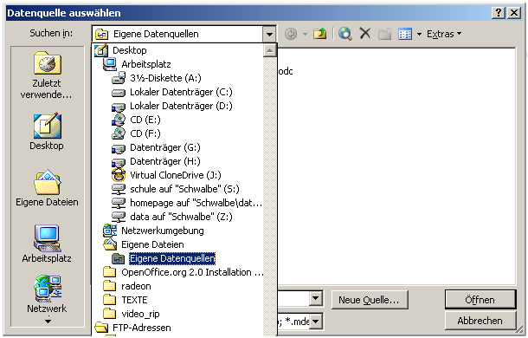

Seriendruckfeld einfügen
Wenn die Datenquelle erfolgreich ausgewählt worden ist, werden in der Symbolleiste „Seriendruck“ weitere Schaltflächen aktiviert.

Hinweis:

Bevor mit der Schaltfläche „Seriendruckfelder einfügen“ ein Platzhalter eingefügt wird, sollte der Cursor bereits an der richtigen Stelle (Anschriftenfeld) im Dokument positioniert sein. Ansonsten wird ein Seriendruckfeld an einer ungewollten Stelle eingefügt.

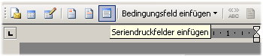

Ein Klick auf die Schaltfläche „Seriendruckfelder einfügen“ öffnet folgenden Dialog:

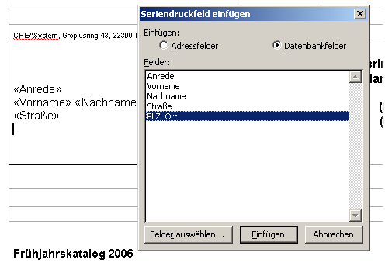

Zusammen müssen die Seriendruckfelder eine gültige Adresse ergeben. Beim Einfügen der Adresse mit Hilfe der Seriendruckfelder ist die DIN-gerechte Gestaltung zu berücksichtigen.

Erzeugen des Serienbriefes
Die „Seriendruck-Vorschau“ gestattet es, den ersten Datenbankeintrag im Hauptdokument anzuzeigen. Ein weiterer Klick schaltet die Vorschau wieder aus.

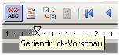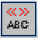

Das endgültige Erzeugen des Serienbriefes geschieht mit der Schaltfläche „Seriendruck in neues Dokument“.

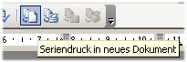

Ein Klick auf diese Schaltfläche erzeugt nach einer weiteren Abfrage ein neues Dokument mit einer hohen Anzahl an Seiten.

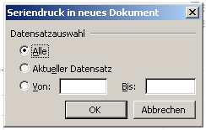

Die Anzahl der Seiten entspricht der Anzahl an Datensätzen in der Datenquelle.

Wenn du einen Fehler entdeckst, kannst du ihn im Hauptdokument korrigieren. Der erzeugte Serienbrief kann hierzu verworfen werden. Wenn alles korrekt ist, schreibe in das Hauptdokument deinen Namen und drucke es aus.

Hinweis:

Bitte n i c h t die Schaltfläche „Seriendruck an Drucker“ auswählen.
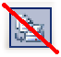
Innerhalb dieser Schulungssituation kann eine hohe Anzahl an Druckaufträgen zu Problemen mit der Druckerverwaltung führen. Der Drucker wäre unverhältnismäßig lange blockiert.

Funktion des Bedingungfeldes

Ein Bedingungsfeld erlaubt es, auf den Inhalt eines Seriendruckfeldes zu reagieren und einen Alternativtext auszugeben. Um auf verschiedene Anreden innerhalb des Anschriftenfeldes zu reagieren benötigen wir das Bedingungsfeld „Wenn... Dann... Sonst... “. Z. B. [WENN] der (Seriendruck-)Feldname <<Anrede>> gleich „Herr“ ist, [DANN] schreibe an diese Stelle „Herrn“; [SONST] schreibe an diese Stelle „Frau“.

Wechsle zum Hauptdokument. Entferne das Seriendruckfeld <<Anrede>> aus dem Anschriftenfeld. Setze den Cursor an die entsprechende Stelle im Anschriftenfeld. Klicke auf die Schaltfläche „Bedingungsfeld einfügen“ und wähle aus dem Menü den Eintrag: „Wenn... Dann... Sonst...“.

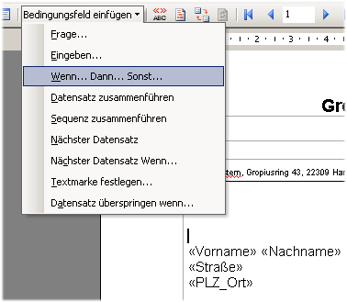

Übung: Die „persönliche Note“

Die Anrede „Sehr geehrte Damen und Herren“ entspricht der gebräuchlichen Norm bei einer Anrede in Geschäftsbriefen. Leider wirkt diese Art der Anrede relativ unpersönlich. Um eine gewisse Nähe zum Adressaten zum Ausdruck zu bringen empfiehlt es sich daher, diesen mit seinem Namen anzusprechen, z. B.: „Sehr geehrter Herr Lagerfeld, ...“.

Eine solche Anrede kann unter Verwendung der bisherigen Seriendruckfelder und Bedingungsfelder leicht in das bestehende Hauptdokument (Anschreiben) eingefügt werden.

Aufgabe:

A: Fülle die leeren Felder im abgebildeten Dialogfenster mit den entsprechenden Einträgen aus.

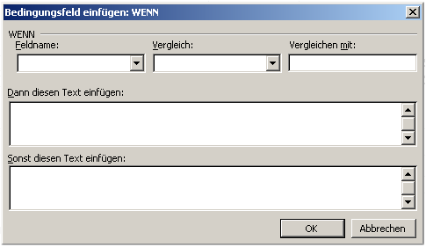

B: Trage die Bezeichnungen der Seriendruck und Bedingungsfelder in die Kästchen ein, sodass der Adressat persönlich angesprochen wird:

Sehr ,

C: Bitte übertrage die Felder in das Hauptdokument (Anschreiben.doc) und erzeuge einen neuen, persönlichen Serienbrief

